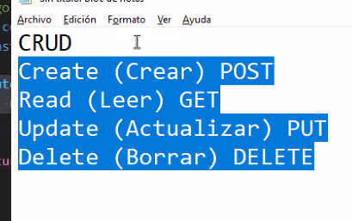

Codigos de estado de respuesta http

https://developer.mozilla.org/es/docs/Web/HTTP/Status

Métodos de solicitud http

https://developer.mozilla.org/en-US/docs/Web/HTTP/Methods

Cors

https://reflectoring.io/complete-guide-to-cors/